§2.1-3 Моделирование
и формализация. Таблицы.
класс__8 __
ф__________________________
и__________________________
__________ баллов из 10

- По данному графу постройте матрицу смежности (1 – наличие ребра, 0 – ребра нет) (1 балл)
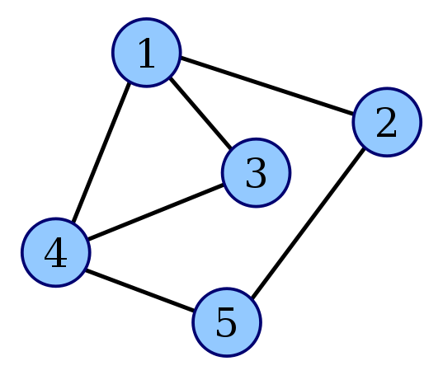

- На графе представлены дороги, соединяющие населенные пункты, и протяженность дорог в километрах между ними. Представьте эту же информацию в табличной форме. (Постройте весовую матрицу) (1 балл)
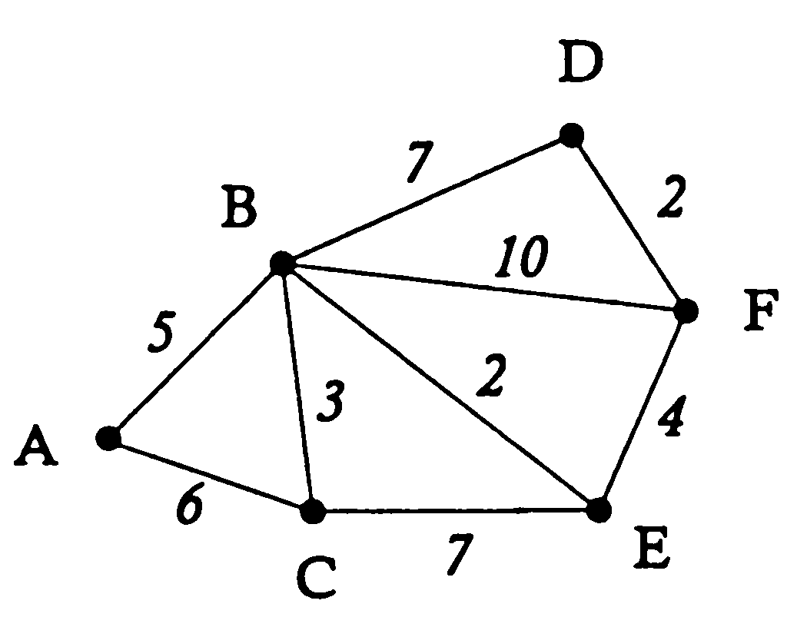
 | A | B | C | D | E | F
A
B
C
D
E
F
- В таблице приведена стоимость перевозок между соседними железнодорожными станциями. Постройте сетевой граф-схему, соответствующую таблице: (2 балла)
 | А | Б | В | Г | Д
А | х | 5 |  | 10
Б | 5 | х | 15 |  | 30
В |  | 15 | х | 20
Г | 10 |  | 20 | х | 40
Д |  | 30 |  | 40 | х

- По данной весовой матрице постройте направленный граф (2 б)
 | A | B | C | D | E
A |  | 1 |  | 2
B |  |  |  |  | 3
C |  | 4
D |  |  | 7 |  | 6
E |  | 5
- Между населёнными пунктами А, Б, В, Г, Д построены дороги, протяженность которых приведена в таблице. Определите кратчайший путь между пунктами А и Г (при условии, что перемещаться можно только по построенным дорогам). (3 балла)
 | А | Б | В | Г | Д | Граф и решение
А | х | 5 | 15 |  | 30 | Граф и решение
Б | 5 | х | 5 |  |  | Граф и решение
В | 15 | 5 | х | 20 | 5 | Граф и решение
Г |  |  | 20 | х | 5 | Граф и решение
Д | 30 |  | 5 | 5 | х | Граф и решение

Путь: _________________ Расстояние: _____________________

- В таблице приведена стоимость перевозки пассажиров между соседними населенными пунктами. Укажите схему, соответствующую таблице. (1 балл)
1) |  |  |  |  |  | 2) |  |  | 3) | 4)
2  1  E  D  B  С  4  1  A  3 |  |  |  |  |  | 3  4  1  E  A  B  С  1  2  D |  |  | D  2  1  A  C  B  4  3  E  1 | D  2  4  A  B  1  3  1  C  E
 |  | A | B | C | D |  | E
 | A |  | 1 | 4 |  |  | 1
 | B | 1 |  | 2
 | C | 4 | 2 |  | 3
 | D |  |  | 3
 | E | 1

